Лабораторна робота № 7

Тема роботи: Одновимірні масиви. Базові операції з масивами.
Мета роботи: Отримати розуміння концепції масиву даних, в тому числі
того, як вони зберігаються в пам'яті та як адресуються його елементи.
Дослідити роботу масивів та способів індексації елементів масиву. Набути практичного досвіду використання масивів для вирішення базових задач.
Завдання: Написати програму на мові C#, яка розв'язує задачу та заповнює всі вхідні масиви випадковими цілими числами з діапазону від -250 до 250, якщо інше не вказано у завданні.
Вимоги до оформлення звіту до лабораторної роботи: лістинг програми з коментарями та висновками по проведеній роботі.

Хід роботи
Варіант завдання №1:
Дано масив розміру N. Визначити, чи є в ньому елемент, який зустрічається більше одного разу.
Розмір масиву задається користувачем через консоль, і може бути в
межах: 20-500.
Результати виконання мають бути виведені в консоль!

Програмний лістинг коду:
using System;
class Program
{
static void Main()
{
Console.WriteLine("Лабораторна робота №7");
Console.WriteLine("Виконала студентка групи БІП-1-25 Атанасова Альбіна");

int N;
Console.WriteLine("Задайте розмір масиву (від 20 до 500)");
N = int.Parse(Console.ReadLine());

int[] arr = new int[N]; //Створюємо масив і заповнюємо рандомними числами
Random rand = new Random();

for (int i = 0; i < N; i++)
{
arr[i] = rand.Next(1, 51);
}
Console.WriteLine("\nЗгенерований масив: "); //Виведення масиву
for (int i = 0; i < N; i++)
{
Console.Write(arr[i] + " ");

}
Console.WriteLine("\n");

bool hasDuplicates = false; //Перевірка на повтор елементів
for (int i = 0; i < N; i++)
{
for (int j = i + 1; j < N; j++)
{
if (arr[i] == arr[j])
{
hasDuplicates = true;
break;
}
}
if (hasDuplicates)
break;
}

//Виведення результату
if (hasDuplicates)
Console.WriteLine("У масиві є елементи, що повторюються.");
else
Console.WriteLine("Усі елементи унікальні (повторів немає).");

}
}

В терміналі ми бачимо(див. рис.1), що користувач може задати розмір масиву і програма згенерує рандомні числа і потім проаналізує ці числа на повтор елементів в масиві.
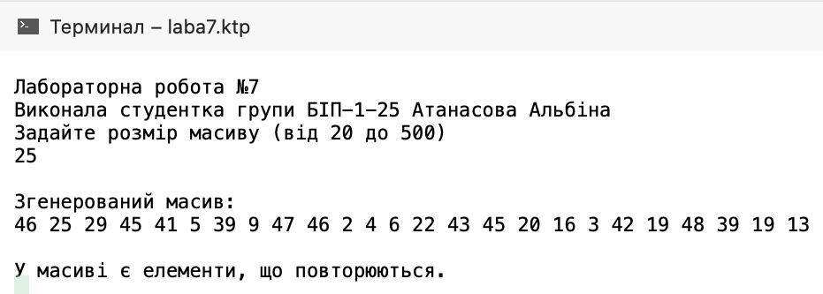
Рис.1. Виведення результату в консолі.

Висновок: у ході лабораторної роботи я написала програму на мові C#, яка розв'язує задачу та заповнює всі вхідні масиви випадковими цілими числами з діапазону від 1 до 51. Також отримала розуміння концепції масиву даних, в тому числі того, як вони зберігаються в пам'яті та як адресуються його елементи. Дослідила роботу масивів та способів індексації елементів масиву. Набула практичного досвіду використання масивів для вирішення базових задач.

